

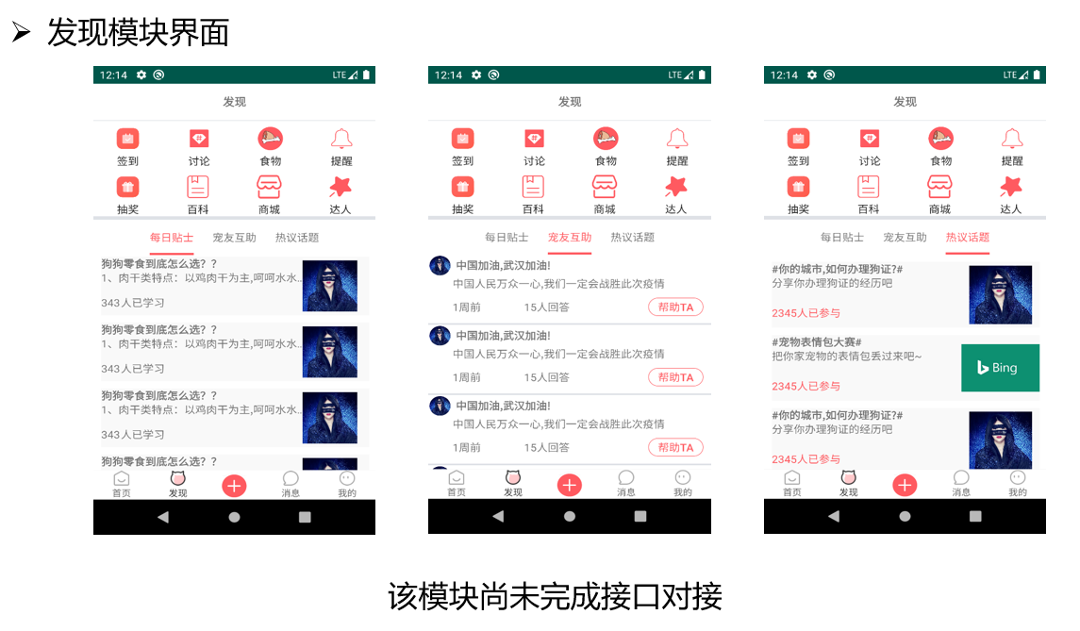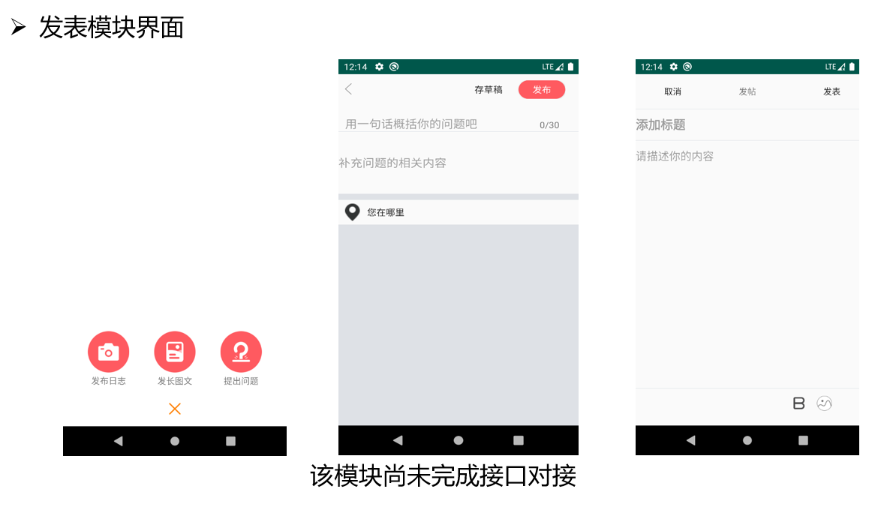

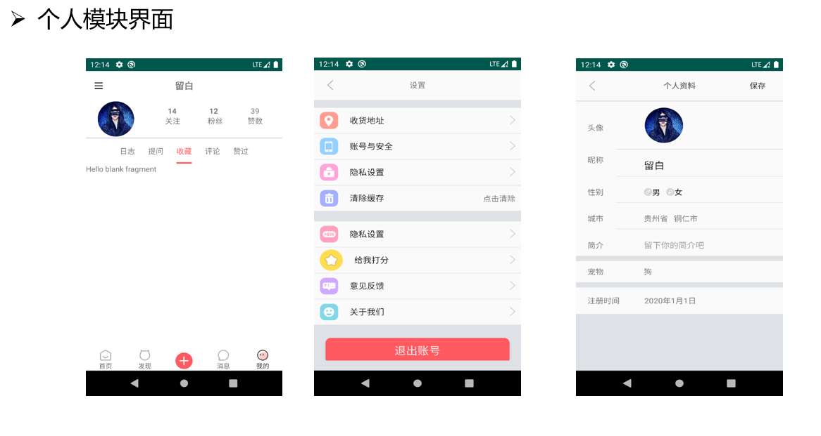

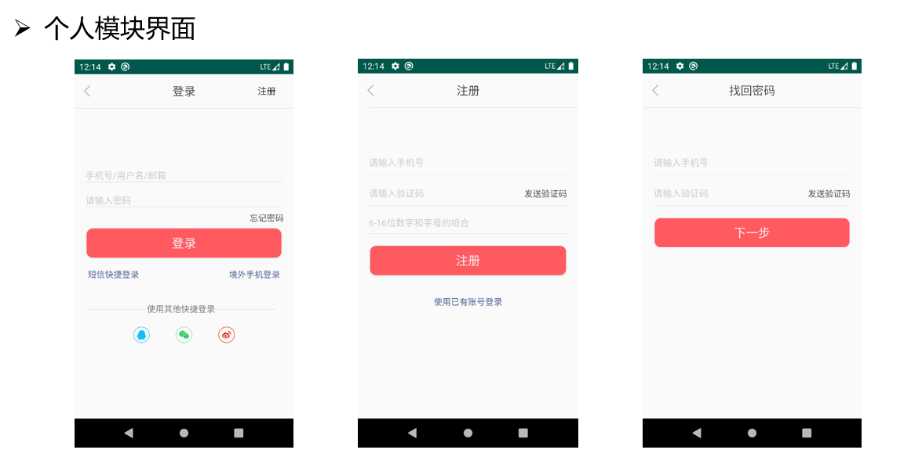
后台管理
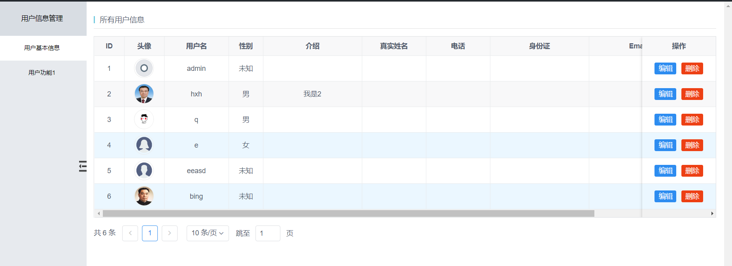

上述模块中，除个人模块大部分功能实现外。其他模块接口测试已经完毕，只差对接口。完成剩余界面大约需要1周，完全实现还需3周左右。

整体进度延误2周左右原因:
上2周每日编写代码后未传至github，因为电脑系统原因导致2周代码丢失。

